Herbstblatt Vorlage

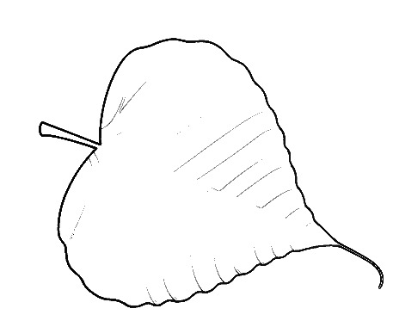

Grösse des Herbstblatt kann frei verändert werden. Mit der Maus auf Grafik klicken und an den Eckpunkten vergrössern oder verkleinern

https://Vorla.ch

